Spoštovane sestre in bratje v gibanju Vera in luč!
Kakšno leto živimo, kajneda dragi lučkarji! Pa vendar bi težko govoril o tem, da nas je doletela žalostna vest: umrl je naš lučkarski škof msgr. dr. Jožef Smej. Žalostna vest bi bila, če bi se hudo ponesrečil. Da pa je odšel k Bogu, je sveta in ne žalostna vest. Gibanje Vera in Luč je lahko resnično ponosno, da nas je leta in leta duhovno spremljal tako svet in tako izobražen, tako zavzet škof.
Škof Smej je bil rojen leta 1922 v Bogojini. Leta 1944 je prejel mašniško posvečenje. Po različnih duhovniških službah je bil leta 1983 posvečen za mariborskega pomožnega škofa z geslom: Milosti polna, spomni se! V letih, ki so sledila, je prevzel tudi duhovno skrb za naše gibanje in jo nadaljeval kljub upokojitvi leta 2009. Zadnja leta je preživel v Domu sv. Lenarta v Lenartu v Slovenskih Goricah.
Poleg duhovniške in škofovske službe se je ukvarjal s pesnjenjem, pisateljevanjem, prevajanjem in preučevanjem cerkvene zgodovine. Njegova bibliografija obsega več kot 150 del. Nenehno se je zavzemal za kulturo in za ljudi, ki so med Muro in Rabo stoletja ohranjali vero in slovenstvo, navajajo na SŠK-ju.
Škof Smej je bil pri Slovenski škofovski konferenci poleg skrbi za naše gibanje odgovoren za Slovenski ekumenski svet (SES), kot gost pa se je udeleževal tudi letnih plenarnih zasedanj Madžarske škofovske konference. Bil je tudi častni občan Mestne občine Maribor, leta 2016 pa mu je predsednik republike podelil državno odlikovanje Red za zasluge za življenjsko delo in prispevek k nacionalni kulturi Slovencev.
Bil je srčen lučkarski škof. To najlepše ponazori dogodek, ko je prekinil duhovne vaje, ki jih je vodil pri sestrah Klarisah v Nazarju z namenom, da je maševal na lučkarskem letovanju na Pohorju. Takrat je izjavil: »Za nobeno drugo stvar ne bi prekinil duhovnih vaj, za Vero in luč pa bom.« V našem glasilu Lučka zapisano besedo o njem kot lučkarskemu škofu prvič slišimo leta 1999, vendar je to službo nastopil že prej. Maševal je ob 20-letnici našega gibanja na Brezjah in se udeleževal mnogih naših dogodkov.
Pogreb našega lučkarskega škofa msgr. dr. Jožefa Smeja bo v torek, 24. novembra 2020, v Bogojini. Zaradi izrednih razmer bo v ožjem krogu. Verniki lahko spremljamo pogreb preko neposrednega prenosa v torek, ob 15. uri, na Radiu Ognjišče in prek spletne strani Radia. Posebna spominska slovesnost je načrtovana za čas, ko bodo lahko izredne razmere odpravljene. Čas in kraj spominske slovesnosti bomo objavili naknadno, so zapisali na škofovski konferenci.
Dragi lučkarji, lučke, starši, prijatelji, redovniki, redovnice, duhovniki kaj pa sedaj? Sedaj je čas za hvaležnost. Jezus nam pravi: Kar koli ste storili enemu od teh mojih najmanjših bratov, ste meni storili (Mt 25, 40). Danes je čas, da se našemu pokojnemu škofu skupaj z Jezusom zahvalimo za vse kar je storil kateremu koli izmed nas. Saj je to storil iz ljubezni do nas in Jezusa.
Danes je dan, ko pokojnega škofa hvaležno izročamo Stvarniku, dan, ko zanj zapojemo našega angelčka, dan molitve za pokojnega.
Provincialni svet Vere in luči, 22. 11. 2020.
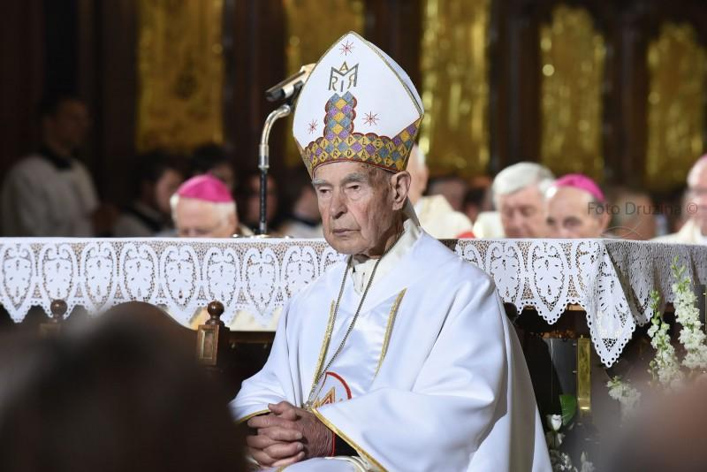
Nebeški Oče, hvaležni smo.
Obdaril si nas s tolikimi dobrimi ljudmi
skozi čas obstoja naše Vere in Luči v Sloveniji.
Hvaležni smo!
Prav posebno se ti danes zahvaljujemo
za našega lučkarskega škofa Jožefa Smeja.
Sprejmi ga v svojo slavo med svetnike v nebesih
in mu povrni za vso dobroto in ljubezen,
ki nam jo je delil.
Naj tam prosi tudi za nas.
Amen.

